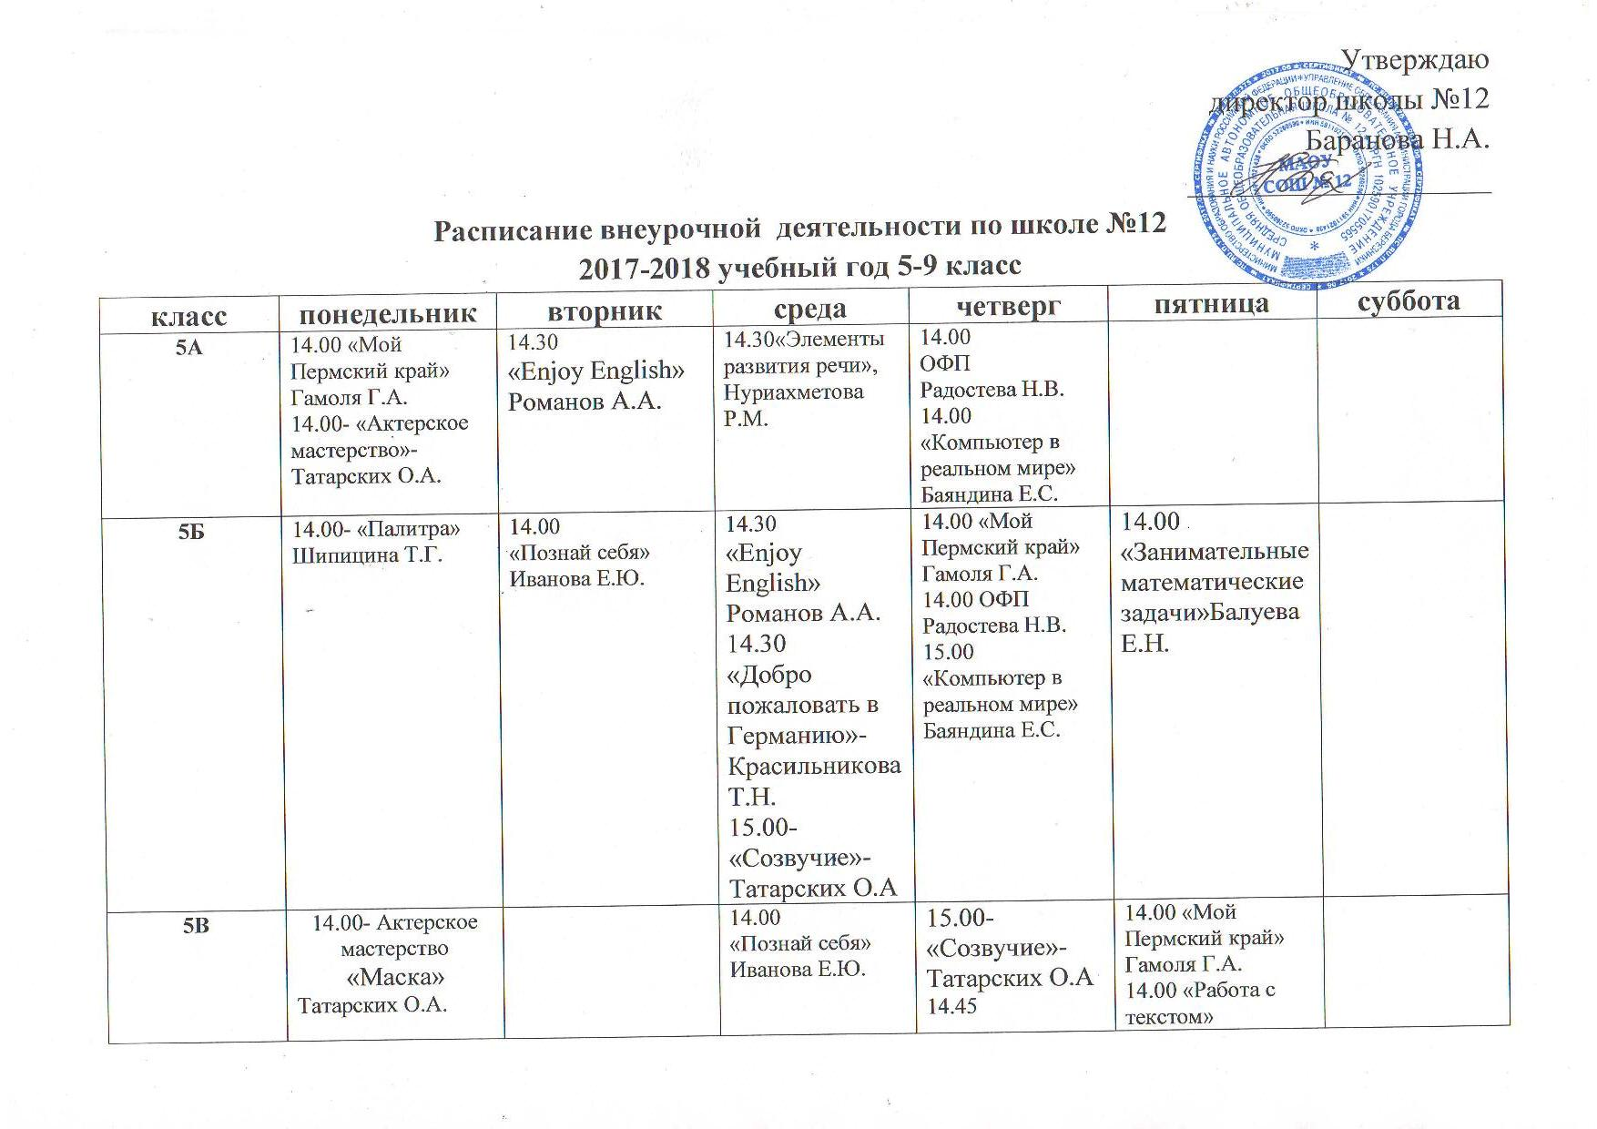
6А | 14.30 «Занимательный русский язык»  Бухаринова Т.И.  15.00-«Созвучие»-Татарских О.А. | 14.30  «Занимательные задачи. Координатная плоскость» Балуева Е.Н.  15.00  Индивидуальные занятия по математике. Балуева Е.Н.  15.00  «Практикум по чтению»-Красильникова Т.Н. |  | 14.30  «Мой край»  Балуева Е.Н.  14.00 ОФП  Радостева Н.В.  14.00  «Практикум по чтению»-Красильникова Т.Н.
класс | понедельник | вторник | среда | четверг | пятница | суббота
6Б | «Мой край родной»-Бухаринова Т.И.  14.30 | Созвучие»-Татарских О.А  14.30 |  | 14.30  «Практикум по чтению»-Красильникова Т.Н. | 15.30 ОФП  Радостева Н.В.
7А | 14.30  Индивидуальный час по математике- Дягилева И.А. |  | 14.30  «Баскетбол»  Киселева Р.Р. | 14.30  «Happy songs»  Романов А.А. | 14.30-«Созвучие»-Татарских О.А
7Б | 14.30  «За страницами учебника алгебры»-Дягилева И.А. | 14.30- «Палитра»  Шипицина Т.Г.  14.00-«Мой Пермский край»-Бухаринова Т.И.  14.30  -«Этикет»- Татарских О.А. | 14.30  «Культура речевого общения»  Красильникова Т.Н. |  | 14.30  Индивидуальный час по математике.  Дягилева И.А.  14.30  «Культура речевого общения»  Красильникова Т.Н.
8А | 14.30  «Робототехника» Баяндина Е.С. | 14.30  «Решение текстовых задач по математике» Балуева Е.Н. | 14.30  -«Созвучие»-Татарских О.А. | 14.30  «Юный химик»  Аксентьева С.Ю.
8Б |  | 14.30  -«Робототехника» Баяндина Е.С. | 14.30  «Палитра»  Шипицина Т.Г.  14.30  «Избранные вопросы математики»-Дягилева И.А. | 14.30  «Юный химик»  Аксентьева С.Ю. | 14.30  Индивидуальный час по химии- Аксентьенва С.Ю,  14.30  -«Созвучие»-Татарских О.А
класс | понедельник | вторник | среда | четверг | пятница | суббота
9А | 14.30  «Алгоритмы решения ОГЭ по географии»  Гамоля Г.А. |  | 14.30-17.00  консультация по химии- Аксентьева С.Ю. | 14.30  Математический практикум»»  Дягилева И.А. | 14.30 «Информационные технологии в профессиональной деятельности»-Баяндина Е.С.  14.30  «Компьютерная графика»-Шипицина Т.Г.  14.30  Индивидуальный час по химии- Аксентьенва С.Ю,
9Б | 14.30-«Английская грамматика» Романов А.А. | 15.00-«Математический практикум»-Дягилева И.А. | 14.30-17.00  консультация по химии- Аксентьева С.Ю. |  | 15.00  Индивидуальный час по математике.  Дягилева И.А.  14.30  «Алгоритмы решения ОГЭ по географии»  Гамоля Г.А.  14.30  «Лексико-грамматический практикум»  Красильникова Т.Н.

